 | Année Universitaire : 2025-2026  Ateliers SOA  UP_WEB
Atelier REST n°1
Mise en place d’un service web RESTFul

Objectifs
On se propose de développer le service web de module présenté dans la situation problème globale (prosit initial).
L’université souhaite moderniser son système de gestion pédagogique en exposant les fonctionnalités liées aux modules via une API RESTful

Contexte
Le projet qui vous a été fourni contient le code d’implémentation des entités ainsi que le traitement métier.
Les ressources REST qui constituent le service web sont présentées ci-dessous :

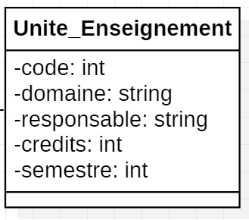

- Créez un projet via Intellij de type maven et de packaging war.
- Créez l'entité "Unite_Enseignement" comme suit :

package entities;
public class UniteEnseignement {
private int code;
private String domaine;
private String responsable;
private int credits;
private int semestre;
public UniteEnseignement(){}
public UniteEnseignement(int code, String domaine, String responsable, int credits, int semestre) {
this.code = code;
this.domaine = domaine;
this.responsable = responsable;
this.credits = credits;
this.semestre = semestre;
}
// Getters et Setters
}

  - au niveau de l'entité "Module", générez les deux méthodes equals et hashCode.
*equals () est utilisée dans la plupart des collections pour déterminer si une collection contient un élément donné.
* hashCode () est utilisée pour déterminer où stocker et où chercher l'objet en interne.

- Configuration de l’application Web JAX-RS :
Une application JAX-RS doit contenir au moins une classe ressource packagée dans une archive WAR. Afin d’activer les ressources REST définies dans votre application, vous devezajouter une sous-classes javax.ws.rs.core.Application, puis ajouter les modèles d'URI requis à l'aide de l'annotation @ApplicationPath .
Créez une classe nommée «RestActivator» dans le package «rest.utilities» comme suit:

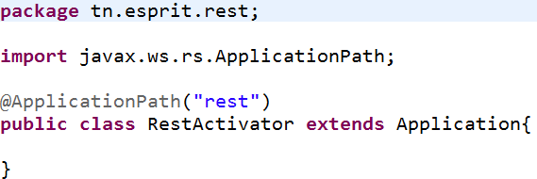

NB: Le chemin défini dans l'annotation javax.ws.rs.ApplicationPath sera ajouté à l'URL de base.

Créez les ressources REST qui constituent le service web selon les descriptions suivantes :

Ressource UniteEnseignement

  - Création d’une nouvelle unité d’enseignement
  - Récupération de la liste de toutes les unités d’enseignements
Réponse
Status 201Created | 404 Not Found
Requête POST /UE
Content-Type: application/xml

<uniteEnseignement>
<code>123</code>
<domaine>Informatique</domaine>
<responsable>Mme Maroua Douiri</responsable>
<credits>6</credits>
<semestre>2</semestre>
</uniteEnseignement>
Requête GET /UE

Réponse
Status : 200 Ok
Content-Type: application/json
[
{
"code": 101,
"domaine": "Informatique",
"responsable": "Mme Maroua Douiri",
"credits": 6,
"semestre": 1
},
{
"code": 102,
"domaine": "Mathématiques",
"responsable": "M. Mohamed ben Fraj",
"credits": 5,
"semestre": 2
}
]

  - Récupération de la liste des unités d’enseignements d’un semestre spécifique
Réponse
Status : 200 Ok
Content-Type: application/json [2]
[
{
"code": 102,
"domaine": "Mathématiques",
"responsable": "M. Mohamed ben Fraj",
"credits": 5,
"semestre": 2
}

]
Requête GET /UE?semestre=2
  - Suppression d’une unité d’enseignement ayant un identifiant spécifique
Réponse
Status :200 Ok | 404 Not Found
Requête DELETE /UE/102

  - Modification d’une unité d’enseignement ayant un identifiant spécifique
Réponse
Status :200 Ok | 404 Not Found
Requête PUT /UE/101
Content-Type: application/xml
<uniteEnseignement>
<code>123</code>
<domaine>Infographie</domaine>
<responsable>Mme Oumeima Ibnelfkih</responsable>
<credits>3</credits>
<semestre>1</semestre>
</uniteEnseignement>

  - Récupération d’une unité d’enseignement ayant un code donné
Réponse
Status : 200 Ok | 404 Not Found
Content-Type: application/json
{
"code": 123,
"domaine": "Infographie",
"responsable": "Mme Oumeima Ibnelfkih",
"credits": 3,
"semestre": 1
}

Requête GET /UE?code=123
Pour gérer les unités enseignement, l'enseignant peut affecter un module pédagogique

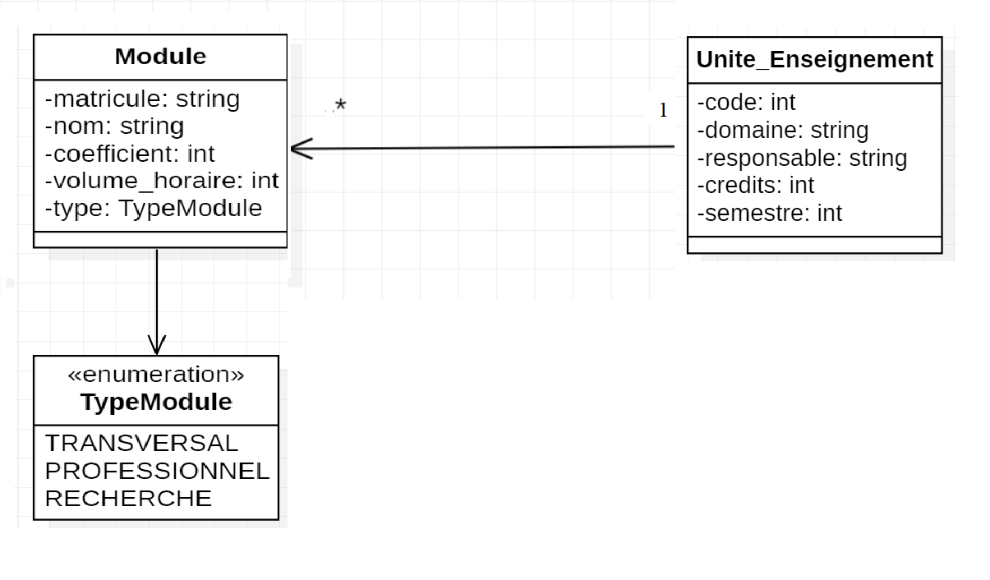

Ressource Module
- Création d’un nouveau Module
Réponse
Status 201Created | 404 Not Found
[
{
"matricule": "M101",
"nom": "Algorithmique avancée",
"coefficient": 3,
"volumeHoraire": 30,
"type": "PROFESSIONNEL",
"uniteEnseignement": {
"code": 1,
"domaine": "Informatique",
"responsable": "Dr. Smith",
"credits": 6,
"semestre": 1
}
}

]

Requête POST /modules
Content-Type: application/json
{
"matricule": "M101",
"nom": "Algorithmique avancée",
"coefficient": 3,
"volumeHoraire": 30,
"type": "PROFESSIONNEL",
"uniteEnseignement": {
"code": 1,
"domaine": "Informatique",
"responsable": "Dr. Smith",
"credits": 6,
"semestre": 1
}
}

- Récupération de la liste de tous le modules
Réponse
Status 200 Ok
Content-Type: application/json
[
{
"matricule": "M101",
"nom": "Algorithmique avancée",
"coefficient": 3,
"volumeHoraire": 30,
"type": "PROFESSIONNEL",
"uniteEnseignement": {
"code": 1,
"domaine": "Informatique",
"responsable": "Dr. Smith",
"credits": 6,
"semestre": 1
}
},
{
"matricule": "M102",
"nom": "Architectures Orientées Services",
"coefficient": 3,
"volumeHoraire": 21,
"type": "Transversal",
"uniteEnseignement": {
"code": 1,
"domaine": "Informatique",
"responsable": "Dr. Smith",
"credits": 6,
"semestre": 1
}
}
]
Requête GET /modules

- Récupération d’unité d’enseignement ayant un identifiant spécifique
Réponse
Status 200 Ok | 404 Not Found
Content-Type: application/json
{
"matricule": "M101",
"nom": "Algorithmique avancée",
"coefficient": 3,
"volumeHoraire": 30,
"type": "PROFESSIONNEL",
"uniteEnseignement": {
"code": 1,
"domaine": "Informatique",
"responsable": "Dr. Smith",
"credits": 6,
"semestre": 1
}
}

Requête GET /modules/M101

- Suppression d’un module ayant une matricule spécifique
Réponse
Status :200 Ok | 404 Not Found
Requête DELETE /modules/M101

- Modification d’un module ayant une matricule spécifique
Requête PUT /modules/M102
Content-Type: application/json

{
"matricule": "M102",
"nom": "Web Services",
"coefficient": 2,
"volumeHoraire": 40,
"type": "PROFESSIONNEL",
"uniteEnseignement": {
"code": 1,
"domaine": "Informatique",
"responsable": "Dr. Dupont",
"credits": 6,
"semestre": 1
}
}

Réponse
Status :200 Ok | 404 Not Found

- Récupérer tous les modules pédagogiques associés à une Unité d'Enseignement (UE) spécifique, identifiée par son code (codeUE).

Requête GET /modules/UE?codeUE=1
Content-Type: application/json

Réponse
Status :200 Ok | 404 Not Found
[
{
"matricule": "M101",
"nom": "Algorithmique",
"coefficient": 3,
"volumeHoraire": 30,
"type": "PROFESSIONNEL",
"uniteEnseignement": {
"code": 1,
"domaine": "Informatique",
"responsable": "Mme Maroua Douiri",
"credits": 6,
"semestre": 1
}
},
{
"matricule": "M102",
"nom": "Base de données",
"coefficient": 2,
"volumeHoraire": 20,
"type": "PROFESSIONNEL",
"uniteEnseignement": {
"code": 1,
"domaine": "Informatique",
"responsable": "Mme Maroua Douiri",
"credits": 6,
"semestre": 1
}
}
]

